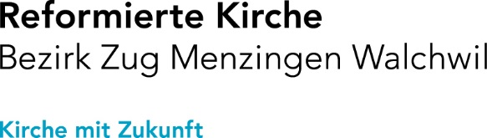

Wir sind eine vielseitige Kirchgemeinde in einem internationalen Umfeld. Unsere Kirchgemeinde ist gegliedert in sieben Bezirke. Für den Bezirk Zug Menzingen Walchwil suchen wir per 1. Mai 2020 oder nach Vereinbarung eine/ einen

Sozialdiakonin / Sozialdiakon (100%)
für Erwachsenen- und Seniorenarbeit

Arbeitsinhalt
- Gestaltung und Weiterentwicklung unserer bestehenden Angebote für Erwachsene und Senioren
- Freiraum für eigene Ideen und Projekte
- Zeit für Besuche und Begegnungen
- Organisation und Durchführung der jährlichen Seniorenferien
- Betreuung und Koordination der freiwilligen Mitarbeiter/innen

Sie bringen mit
- Anerkannte abgeschlossene sozialdiakonische- oder gleichwertige Ausbildung
- Einfühlungsvermögen und Freude am Kontakt mit Menschen
- Teamfähigkeit
- Eine gute Portion Kreativität
- Mitgliedschaft und Identifikation mit der Reformierten Kirche

Was wir Ihnen bieten
- Ein aufgeschlossenes Team von Pfarrerinnen, Pfarrern und Sozialdiakoninnen mit Schwerpunkt Kind-Jugend-Familie sowie die Unterstützung durch unser Bezirkssekretariat
- Moderne Infrastruktur an zentraler Lage in der Stadt Zug
- Zeitgemässe Arbeitsbedingungen

Auskünfte
Informationen zur Kirchgemeinde und zum Bezirk Zug Menzingen Walchwil finden Sie auf unserer Homepage unter www.ref-zug.ch. Weitere Auskünfte erteilen Ihnen gerne:
Katharine Reichelt, Bezirkskirchenpflege, Telefon 041/710 29 63
Ursula Müller-Wild, Kirchenrätin, Telefon 041/761 09 91

Wir freuen uns über Ihre Bewerbung bis 28. Februar 2020 an:
Reformierte Kirche Kanton Zug
Klaus Hengstler, Kirchenschreiber
Sozialdiakonie
Bundesstrasse 15
6300 Zug
oder per Mail:
klaus.hengstler@ref-zug.ch

